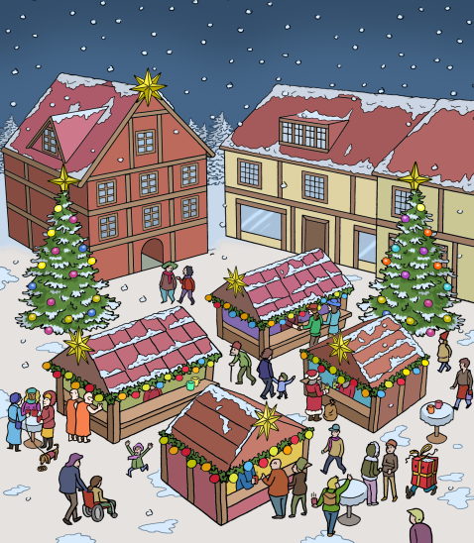
Herforder Weihnachts-Markt
Weihnachtslicht
Was ist das?
In Herford gibt es einen Weihnachts-Markt.
Der Weihnachts-Markt heißt Weihnachtslicht.
Es gibt viele Angebote beim Weihnachts-Markt.
Zum Beispiel:
- einen großen Weihnachts-Baum auf dem Alten Markt,
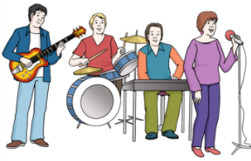
- Musik,
- Kunst-Handwerk,
- viele Lichter, zum Beispiel in den Bäumen,
- Essen und Trinken.
Wann ist der Weihnachts-Markt?
Der Weihnachts-Markt ist vom 25. November bis zum 30. Dezember 2019.
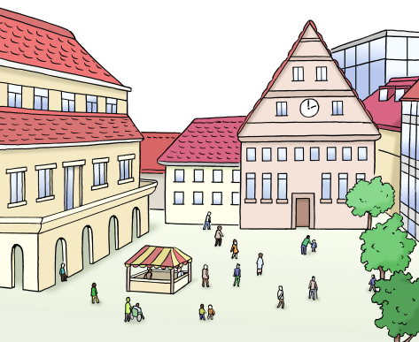
Wo ist der Weihnachts-Markt?
Der Weihnachts-Markt ist auf mehreren Plätzen
in der Innen-Stadt von Herford:
- Alter Markt,
- Neuer Markt,
- Münsterkirchplatz,
- Linnenbauerplatz,
- Gänsemarkt.
Welche Angebote gibt es außerdem?
Es gibt viele weitere Angebote. Zum Beispiel:
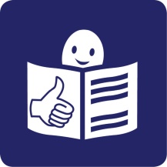
- ein Nikolaus-Fest in der Markthalle vom 6. bis zum 8. Dezember,
- verkaufs-offene Sonntage
am 8. Dezember und am 29. Dezember.
Informationen
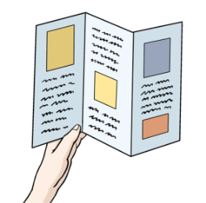
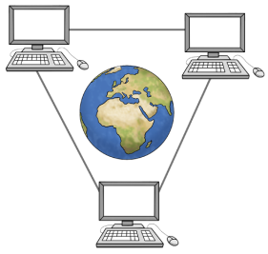
Es gibt auch Informationen in schwerer Sprache:
- einen Zettel mit dem Programm,
- Informationen im Internet: www.herford.de
Weitere Informationen bekommen Sie
bei der Tourist-Information Herford in der Markthalle
Rathausplatz 2
32052 Herford
Die Tourist-Information hat geöffnet:
Dienstag bis Donnerstag von 10 Uhr bis 17 Uhr
Freitag von 10 Uhr bis 19 Uhr
Samstag von 10 Uhr bis 15 Uhr
 05 22 11 89 15 26
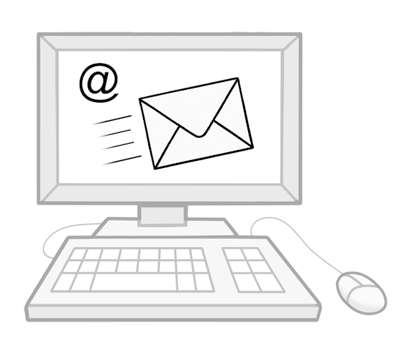 tourist-info@pro-herford.de
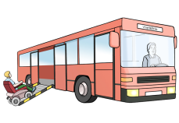
Wie kommen Sie zum Weihnachts-Markt?
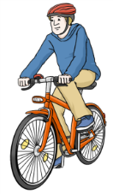
Mit dem Bus:
Informationen über Bus-Fahrten finden Sie im Internet auf
www.herford.de und www.ostwestfalen-lippe-bus.de.
An einigen Tagen vom Weihnachts-Markt
ist das Bus-Fahren in ganz Herford kostenlos:
Samstage: 30. November, 7. Dezember, 14. Dezember, 21. Dezember,
Sonntag: 8. Dezember.
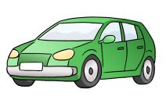
Mit dem Auto oder dem Fahrrad:
Es gibt viele Park-Plätze und Fahrrad-Ständer in Herford.
Übersetzung in Leichte Sprache: Martina Nickles, Kreis Herford
Prüfung auf Leichte Sprache: Büro für Leichte Sprache Wittekindshof 0 57 34 61 12 79 ls@wittekindshof.de
Bilder: © Lebenshilfe für Menschen mit geistiger Behinderung Bremen e.V., Illustrator Stefan Albers, Atelier Fleetinsel, 2013
Zeichen: © Europäisches Logo für einfaches Lesen: Inclusion Europe. Weitere Informationen unter www.leicht-lesbar.eu

